# Die Energiewende gemeinsam bewältigen

Neue Online-Expertenseminare von Kaimann, Oventrop, Reflex, Waterkotte und Zehnder

**Lahr, Februar 2024. „Wie werde ich ein aktiver Teil der Energiewende?“ – Nicht mehr und nicht weniger erfahren Teilnehmende in der diesjährigen Ausgabe der renommierten Expertenseminarreihe von Kaimann, Oventrop, Reflex, Waterkotte und Zehnder. In spannenden und kurzweiligen Expertenvorträgen wird das optimale Zusammenspiel aller notwendigen Komponenten erläutert, um Gebäude energieeffizient und nachhaltig zu gestalten. Die Erfüllung aktueller Auflagen des Gebäudeenergiegesetzes (GEG) bei Hallenheizung und Hydrauliklösungen stehen dabei ebenso auf dem Programm wie der hydraulische Abgleich, Dämmschichtdicken sowie der optimale Einsatz von Wärmepumpen im Bestand. Gebäudeplaner, Architekten, Energieberater und Fachhandwerker bleiben so den steigenden Anforderungen des Marktes gewachsen und können nebenbei auch noch 24 Fortbildungspunkte der Deutschen Energie-Agentur GmbH (dena) sammeln.**

Die Unternehmen Kaimann, Oventrop, Reflex, Waterkotte und Zehnder haben für die neueste Ausgabe ihrer beliebten Online-Seminarreihe alle Expertenbeiträge überarbeitet, um damit noch besser auf brandaktuelle Fragenstellungen der nachhaltigen und energieeffizienten Gebäudetemperierung einzugehen. Die Seminare sind in fünf Themenbereiche untergliedert, zu denen die Unternehmensexperten ihr praxisnahes Profiwissen vermitteln:

* „**GEG-konforme Hallenheizung** – Deckenstrahlplatten, das nachhaltige Heizsystem mit erneuerbaren Energien“ (Michael Herr, **Zehnder Group Deutschland GmbH**)
* „**Der Hydraulische Abgleich in Heiz- und Kühlsystemen** – Oft verpflichtend, immer empfehlenswert“ (Dieter Stich, **Oventrop GmbH & Co. KG**)
* „**Wärmepumpen im Bestand** – Sanierungsmöglichkeiten mit dem Einsatz von natürlichen Kältemitteln unter Berücksichtigung von PFAS, der F-Gase Verordnung sowie der Einhaltung des GEG“ (Lucas Telaar, **Waterkotte GmbH**)
* „**GEG-konforme Hydrauliklösungen für Hybridsysteme imHeiz- und Kühlfall**“(Florian Füssner, **Reflex Winkelmann GmbH**)
* „**Dämmschichtdicken** – Ermittlung zur effizienten CO₂ Reduktion“ (Kai Günther, **Kaimann GmbH**)

Die Deutsche Energie-Agentur GmbH (dena) hat die Expertenseminare offiziell zertifiziert. Energieberater können mit ihrer Teilnahme somit insgesamt 24 Fortbildungspunkte sammeln – jeweils 8 Fortbildungspunkte für die Unterrichtseinheiten Wohngebäude, Nichtwohngebäude sowie Energieaudit DIN 16247 / Contracting.

Die zweiteiligen Online-Seminare finden jeweils an aufeinanderfolgenden Tagen mit einem teilnehmerfreundlichen Tagespensum von drei Stunden statt. Für mehr zeitliche Flexibilität stehen insgesamt vier Doppeltermine zur Auswahl – sowohl vormittags als auch nachmittags. Interessenten sollten sich bis spätestens zwei Tage vor dem ersten Termin unter [www.effizienz-forum.com](http://www.effizienz-forum.com) anmelden.

**Termine der Online-Expertenseminare 2024:**

* **06. & 07. März 2024** (**Jeweils 9:00 - 12:00 Uhr)**
* **16. & 17. April 2024** (**Jeweils 14:00 - 17:00 Uhr)**
* **25. & 26. September 2024** (**Jeweils 9:00 - 12:00 Uhr)**
* **05. & 06. November 2024** (**Jeweils 14:00 - 17:00 Uhr)**

**ENDE**

**Zehnder-Pressestelle:**

**Sage & Schreibe Public Relations GmbH**

Landwehrstraße 61 ▪️ 80336 München ▪️ Deutschland

T +49 89 23 888 98-0 ▪️ www.sage-schreibe.de

Besuchen Sie Zehnder auf

www.zehnder-systems.de

[](https://www.instagram.com/zehnder_lahr)[](https://www.facebook.com/zehndersystems)[](https://www.linkedin.com/company/zehndergroupdeutschlandgmbh)[](https://www.youtube.com/user/zehndersystems)

**Zehnder Bildlegende:**

**Die Energiewende gemeinsam bewältigen – Neue Online-Expertenseminare von Kaimann, Oventrop, Reflex, Waterkotte und Zehnder**

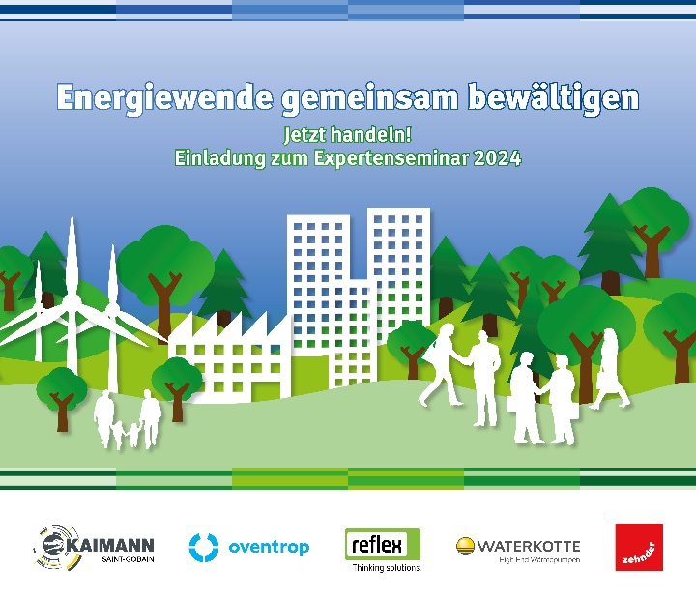**Motiv 1:**

„Wie werde ich ein aktiver Teil der Energiewende?“ – Nicht mehr und nicht weniger erfahren Teilnehmende der Expertenseminarreihe von Kaimann, Oventrop, Reflex, Waterkotte und Zehnder. In spannenden Expertenvorträgen wird das optimale Zusammenspiel aller notwendigen Komponenten erläutert, um Gebäude energieeffizient und nachhaltig zu gestalten.

**Bildquelle**: Zehnder Group Deutschland GmbH, Lahr.

Abdruck honorarfrei bitte unter Quellenangabe.